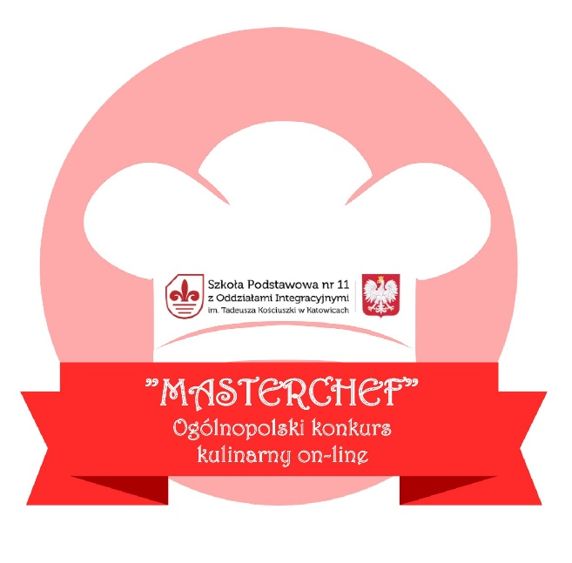

**„MASTERCHEF”**

**Ogólnopolski konkurs**

**kulinarny on-line.**

Organizatorem konkursu kulinarnego jest Szkoła Podstawowa nr 11 z Oddziałami Integracyjnymi im. Tadeusza Kościuszki

ul. Nasypowa 16 w Katowicach.

Do udziału w konkursie zapraszamy uczniów

z klas I-III oraz IV-VIII szkół podstawowych.

**CELE KONKURSU:**

**1.** Propagowanie idei zdrowego stylu życia w tym:

- racjonalnego odżywiania;

- podkreślenie znaczenia świadomych wyborów żywieniowych.

**2.** Umiejętność samodzielnego przygotowania zdrowych potraw.

**ZADANIE KONKURSOWE:**

Konkurs polega na samodzielnym przygotowaniu przez uczestników ulubionej, zdrowej potrawy. Konkursowa potrawa powinna zawierać wszystkie podstawowe składniki odżywcze (węglowodany, białko, tłuszcze, witaminy i sole mineralne). Uczestnicy zobowiązani są do wykonania 2 zdjęć (1 – podczas wykonywania potrawy, 2 - gotowej potrawy). Do zdjęcia należy dołączyć autorski przepis na konkursowe danie. Każdy uczestnik może przesłać tylko jedno zgłoszenie. Zestaw prac konkursowych – 2 zdjęcia + przepis (zapisanych w formatach jpg. doc. docx. lub pdf.) należy wysłać na adres email: [es@sp11katowice.pl](mailto:es@sp11katowice.pl)

W tytule wiadomości prosimy podać: Konkurs Masterchef.

**OCENIE BĘDZIE PODLEGAĆ:**

- kreatywne i nowatorskie podejście do tematu,

- higiena podczas przygotowania posiłku,

- estetyka podania,

- różnorodność produktów w menu,

- autorski przepis na zdrowy i zbilansowany posiłek

W skład jury wchodzą organizatorzy konkursu oraz eksperci – zawodowy kucharz, intendent oraz dietetyk kliniczny.

**TERMIN nasyłania prac: 30 listopad 2020r.**

Nagrody i wyróżnienia przyznane będą w dwóch kategoriach wiekowych: klasy I-III oraz klasy IV-VIII. Rozstrzygnięcie konkursu nastąpi najpóźniej do 15.12.2020r. Ogłoszenie wyników poprzez publikację na stronie internetowej organizatora <https://sp11katowice.pl/>

Zapewniamy nagrody za I, II, III miejsce (dyplomy, upominki rzeczowe, porada profesjonalnego dietetyka - online).

Organizatorzy – Ewelina Sikora, Bożena Florek, Justyna Rusinek, Justyna Kasperska.

**KONTAKT:**

Szkoła Podstawowa Nr 11

z Oddziałami Integracyjnymi

Ul. Nasypowa 16

40-551 Katowice

Telefon: (32) 25715 85 wew. 26

Uczestnicy konkursu zobowiązani są do dostarczenia metryczki oraz zgody na przetwarzanie danych osobowych i wykorzystanie wizerunku. Załącznik 1 – RODO. Dopuszczalna forma to skan lub zdjęcie dokumentu wysłane razem z pracą konkursową.

